
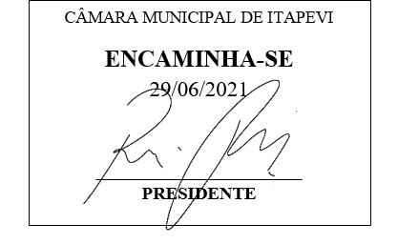
INDICAÇÃO nº1607/2021
Súmula: Solicita providências do Executivo junto a Secretaria Municipal de Desenvolvimento Urbano e Habitação, aos cuidados do Sr. Walter Tanoue Hasegawa para que interceda junto com a Tecnoluz a colocação de poste de iluminação e instalação dos conjuntos de hastes e lâmpadas de Led, nos acessos do Terreno da Antiga Aeronaútica que interliga as ruas Maria Aparecido Natalino com a Rua Coleirinha - Jardim Rosemary, neste Município.
INDICO à Mesa, na forma regimental vigente, que seja oficiado ao Excelentíssimo Igor Soares Prefeito Municipal, junto a Secretaria de Infraestrutura e Serviços Urbanos, para que interceda junto com a tecnoluz a colocação de poste de iluminação e instalação dos conjuntos de hastes e lâmpadas de Led, nos acessos do Terreno da Antiga Aeronáutica que interliga as Ruas Maria Aparecido Natalino com a Rua Coleirinha – Jardim Rosemary, neste Município.
JUSTIFICATIVA
Senhor Presidente,
Senhores Vereadores,
Senhoras Vereadoras.

Em visita ao local e a pedido dos moradores, verifiquei que é uma passagem utilizada diariamente pelos moradores, onde através desse acesso os moradores utilizam para acessar ambas as ruas supracitadas passando pelo terreno da antiga Aeronáutica 3º Gleba.
Devido a situação que se encontra, moradores tem me procurado para pedir a colocação de poste de iluminação nos acessos que interliga as ruas supracitada, visto que os postes que iluminam as ruas próximas não são suficientes. Moradores relataram que devido ser muito escuro, jovens aproveitam para usar drogas no local, o que tem incomodado os residentes do bairro e os transeuntes que ali utilizam os acessos. Acreditamos que havendo uma boa iluminação na rua irá inibir a incidência desse ato no local e os moradores ficarão mais confortáveis e com segurança.

Portanto, peço que analisem e realizem a benfeitoria assim que possível.
Sala das Sessões Bemvindo Moreira Nery, 25 de junho de 2021.
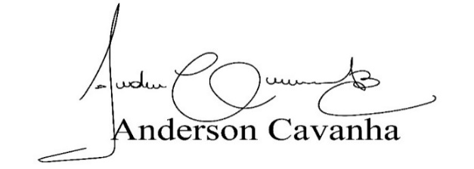
(Bruxão Cavanha – PL)
Vereador

